Отчет о работе библиотек МУК "Мурашинская МБС"
в рамках Года ребенка.

2011 год в Кировской области был объявлен Годом Ребенка.

Этому событию в библиотеках района был посвящен цикл мероприятий:
«Хлеб детства и войны» - литературно-краеведческий час по книге В. Бакина, «Детдомовские сороковые» (БСЧ). Ребята 5 класса школы № 2 узнали о детях, эвакуированных из блокадного Ленинграда в Кировскую область. Некоторые из ребят жили в селах Мурашинского района.
В Верхораменской СБФ работала развернутая выставка «2011- Год Ребенка в Кировской области» с разделами: - «Папа, мама, я - книжкины друзья», «Книги детства моего». Конкурс детского рисунка «Край ромашковый мой».
Час информации и обзор литературы «Мой край в истории России» для учащихся 5-9 классов (Боровицкая СБФ).

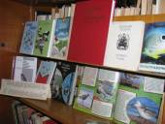
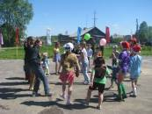
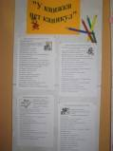

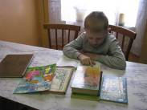
Программа летнего чтения «Лето, Солнышко и книга»
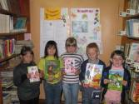
Староверческая СБФ с 01.06 по 31.08.2011года вела работу по реализации программы летнего чтения детей «Лето, Солнышко и Книга». В ходе реализации программы летнего чтения было сделано:
- в библиотеку записалось 6 детей, из них 2 дошкольного возраста и 4 школьного возраста (На 1.09.2011г. в библиотеке записано 61 человек от 7-18 лет и 7 человек дошкольного возраста);
- были проведены индивидуальные беседы с детьми на тему «Выключаем телевизор! Книги будем мы читать!», «Если вы родители», «Достойную рекламу - хорошей книге»;
- были оформлены выставки «У книжки нет каникул!», «За книжную страницу шагну, как за порог», «Посоветуй книгу другу» и др.;

- проводилось анкетирование «Какой я читатель?»;
- библиотечные мероприятия предварительно рекламировались.
Были запланированы и проведены следующие мероприятия:
1. «Детство – это я и ты» - день защиты детей. (1 июня)
- Игра «Детство – это я и ты».
- Фотовыставка «Улыбка детства».
- «Здравствуйте, дети или ребёнок есть ребёнок» - буклет – памятка.
2.«Я иду по лесу» - конкурсная игровая программа для уч-ся 7-9 классов. (июнь)
3.«Увлекательное путешествие в мир здорового образа жизни» - театрализованное представление для детей детского сада. (июнь)
4.«Мы желаем вам здоровья» - спортивно-игровая программа для уч-ся 1-4 классов. (июнь)
5.«Удивительный мир живой природы» - экологическая игра для уч-ся 5-6 класса. (июль)
6.«Я рисую природу» - выставка рисунков уч-ся 1-7 классов. (июнь)
7.«Мастера советского кино» - информационно- познавательный час для уч-ся 7-8-9 классов.
(август)
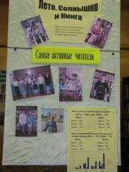
8.«Игры разные важны, игры разные нужны» - подвижные игры и эстафеты для детей. (август)
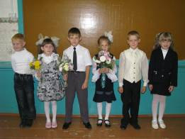
9.Заключительное мероприятие
Познавательно – развлекательная программа - "КНИГА - НАШ ЛУЧШИЙ ДРУГ".

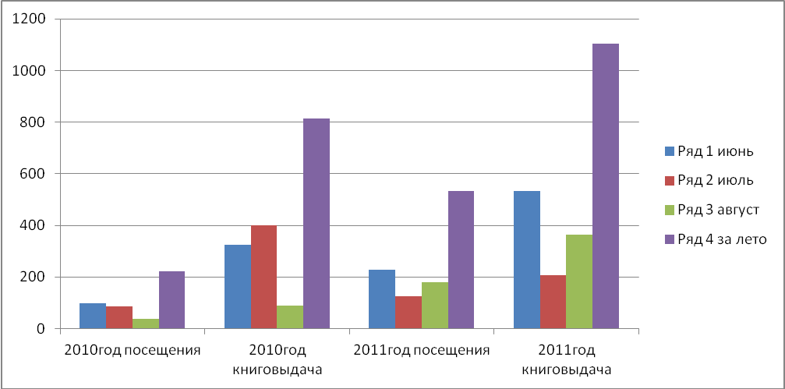

В период реализации программы был создан детский клуб «Росток». В детский клуб вошли ребята 2 класса, они являются самыми активными читателями библиотеки и активными участниками всех библиотечных мероприятий.
В сентябре был проведён мониторинг книговыдачи посещаемости за летний период детьми, результат был следующий:

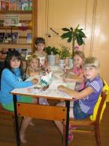
Всего детям в летний период выдано –
2011г. – 1105 книг, 2010г. – 813

2011г.-по месяцам2010г.
Июнь – 534 Июнь – 325
Июль – 208 Июль – 399
Август – 363 Август – 89

Число посещений библиотеки детьми в летний период 2011г. – 533, 2010г. - 221
2011г. 2010г.
Июнь – 227 Июнь – 99
Июль – 125 Июль – 85
Август – 181 Август – 37

Летние каникулы – уникальная возможность привлечения детей к книге, создания пространства творчества и приятного общения с литературой для всех желающих.
Я думаю, что в летний период детям было приятно посещать библиотеку и общаться со своими любимыми книгами.

Участие в областном конкурсе
В областном конкурсе, который проводила библиотека им. А. Грина «Моя любимая книга», посвященном Году ребёнка приняла участие юная читательница, учащаяся 2 класса школы № 2 Шевелёва Анна. Аня подготовила презентацию о своей любимой книге «Витя Малеев в школе и дома» и сочинила о ней стихи. В конкурсе Аня заняла 2 место, была награждена дипломом и призом млад. абонем. БСЧ

Популяризация чтения
За отчетный период библиотекарями МБС были оформлены выставки-просмотры. Тематика выставок-просмотров была разнообразна:
  - «Книгу советует друг» – выставка-просмотр. На выставке были представлены книги, прочитанные читателями. На каждую из них был написан отзыв-совет другим прочитать эти книги Б-ка сем. чтения
  - «Хит-парад пособий» - выставка просмотр библиографических пособий по здоровому образ жизни, экологии, ЖЗЛ. Центральная б-ка
  - «Сторона моя Вятская» - выставка-просмотр к 75-летию Кировской области.
Центральная библиотека
  - «А у нас юбилей!» - на выставке были представлены книги-юбиляры авторов:
С. Маршака, Н. Гоголя, А. Пушкина, А. Милна, С. Михалкова, Л. Кэрролла.
Центральная б-ка
Информационные часы:
- «Остановись и подумай» Боровицкая СБФ
- «Флаги бывают разные» Боровицкая СБФ
- «Разноцветные страницы»- час информации об истории появления первой книги
Даниловская СБФ
- «Пушкин и герои его сказок» Даниловская СБФ
- «Путешествие в страну королевы Книги» - информационный час, на котором ребята познакомились со структурой книги, узнали, как рождается книга
Староверческая СБФ

За отчетный период много проведено обзоров к юбилеям писателей, так же были проведены обзоры журналов, газет, справочных изданий:
- Обзор справочной литературы /7-9 кл./ Боровицкая СБФ
- «Читаем книги о войне». Боровицкая СБФ
Обзор статей с рекомендациями специалистов из журнала «Здоровье школьника» и литературы по теме «Учим ребёнка самостоятельности». Обзор проходил на родительском собрании учащихся 2 класса школы им. С.С. Ракитиной. (30 чел.)
Б-ка сем. чтения
- «Книги мы семьёй читаем» (ко Дню семьи). Обзор сделан на родительском собрании в 1 классе школы им. С.С. Ракитиной. Присутствовали 21 чел. Была представлена родителям литература, в которой раскрыта тема по воспитанию детей, сделан обзор журналов для взрослых и детей, которые есть в читальном зале библиотеки. Каждому родителю была вручена памятка с рекомендациями, как привлечь ребёнка к чтению.
Б-ка сем. чтения
Урок-игра «Наши права» проведён в 7б классе о правах и обязанностях человека, об ответственности за свои поступки. (абонем. БСЧ).
Турнир знатоков права «Законы знаешь – сам себе помогаешь!». Участники клуба «Ровесник» соревновались в 5 конкурсах на знание права и обществознания (ч.з. ЦБ).

Традиционно в библиотеках оформляются выставки книг и периодических изданий, обзоры новинок, информационные стенды, где размещается информация о новых поступлениях
- Выставка-просмотр «Книжные новинки» знакомила с вновь поступившими книгами о Кировской области, произведениями вятских писателей
Центральная б-ка
- Обзор новых книг «Ничего на свете лучше нету». Ребятам была представлена выставка «Знакомьтесь, новые книги!». Обзор сделан для ребят младшего звена школы им. С.С. Ракитиной. (12 чел.) Б-ка сем. чтения
- «Знакомство с новой книгой»- книжная выставка Паломохинская СБФ
- «Книжные новинки» и «Эти книжки для Вас, ребятишки» - выставки новых книг Даниловская СБФ

- День новой книги «Радуга над книжным морем». Мероприятие проведено для учащихся 1 и 2 классов школы им. С.С. Ракитиной. Ребятам были представлены книжные новинки современных авторов и сделан обзор каждой книги. Библиотекарь предложила детям вспомнить правила обращения с книгами. Дети очень заинтересовались новинками, и каждый взял по одной книге. (35 чел.)
Б-ка сем. чтения

Особое внимание было уделено на проведение уроков информационной грамотности для детей и юношества. В проведении уроков использовались игровые и занимательные формы.
- «Правила обращения с книгой» - урок-инсценировка для уч-ся 1 класса.
Цель урока: обучение правилам пользования книгой и библиотекой. В ходе урока дети узнали, как создается книга, которую им поведала Королева Книга. Библиотекарь показала наглядный материал о работе типографии. Правила обращения с книгами дети зачитывали на объемной игрушке – кубике, так же дети приняли участие в инсценировке стихотворения С.Я. Маршака, главными героями которого были: Книжка-растрепа, мальчик-неряха Гришка и девочки. А ещё пожаловал к ребятам Доктор Айболит, который ознакомил детей с некоторыми приемами лечения больных книг. Центральная б-ка
- «Знакомьтесь, книга!» - урок для уч-ся 4 класса. Задача: познакомить детей со структурой книги; сериями книг. Цель: способствовать формированию навыков информационной грамотности. Дети в стихотворной форме познакомились с элементами книги (титульный лист, аннотация, содержание и т.д.) Были представлены серии книг: «Сказка за сказкой», «Смешные истории», «История России» и многими др. Закончился урок заданиями по услышанному материалу. Центральная б-ка
- « «Урок-знакомство с периодическими изданиями» /2-7 кл./ Боровицкая СБФ
- «Справочный аппарат библиотеки» /7-9 кл./ Боровицкая СБФ
- «Кто на свете всех умнее» - литературно – библиографическая игра
Боровицкая СБФ
- «Информационно-поисковый аппарат: поиск, анализ и оценка информации» - урок информационной грамотности для уч-ся 7 класса
Староверческая СБФ
- «Журналы и журнальчики для девочек и мальчиков» урок-знакомство с периодическими изданиями для ребят 1-2 класса Староверческая СБФ
- Библиотечный урок по теме "Структура книги. Выбор книг в библиотеке"
Цель: познакомить учащихся со структурой книги, развить навыки работы с книгой
Староверческая СБФ
- «Разноцветные страницы» - библиотечный урок для уч-ся 1 класса шк. им. С.С. Ракитиной. Цель урока: познакомить детей с некоторыми библиотечными терминами, развивать навыки обращения с книгой, прививать бережное отношение к книге, аккуратность и постоянство чтения книг. (31 чел., февраль) Б-ка сем. чтения
- «Как рождается книга» - библиотечный урок проведён для учащиеся 1 и 2 класса школы им. С.С. Ракитиной. Цель урока : дать понятие об основных элементах книги, привить любовь к книге (34 чел., июнь) Б-ка сем. чтения
- «Сую свой нос в любой вопрос» - библиотечный урок-игра для ребят 5 класса школы №2. Цель мероприятия: заинтересовать учащихся справочной литературой, научить самостоятельно работать с ней. Класс делится на две команды «Знатоки» и «Эрудиты». Команде задаётся вопрос, они должны отгадать слово (как в игре «Поле чудес»). Затем в энциклопедии ребята должны найти информацию об этом предмете. Например, на табло было зашифровано слово КАЛЬКУЛЯТОР. Они его отгадали, называя буквы, затем находят значение этого слова в энциклопедии. (24 чел., октябрь) Б-ка сем. чтения
- «Читаем всей семьёй» - весёлый урок чтения. Мероприятие проведено для учащихся 6б класса школы №2. Ребята прослушали небольшое вступление об истории книги и библиотек. Были показаны книги различных годов выпуска, самая старая – 1928 года. Был проведён анализ чтения. Ребята участвовали в весёлой викторине и слушали шуточные рекомендации по привлечению родителей к чтению. (17 чел.) Б-ка сем. чтения

Пособия
- «Накануне экзамена: полезные советы» - памятка-закладка
Центральна б-ка
- «Волонтёры спешат на помощь» Центральная б-ка
- «Структура книги» Староверческая СБФ
- «Справочный аппарат книги» Староверческая СБФ
- «Вырос с карандашом и кистью в руках» - персональная памятка к юбилею Е. Чарушина.
Центральная б-ка

Массовые мероприятия стараемся организовать для различных групп пользователей и в зависимости от их увлечений. В 9 библиотеках района организованы клубы по интересам и кружки.
Ежегодно библиотеки готовят мероприятия и оформляют книжные выставки, посвященные Неделе детской и юношеской книги
Книжные выставки
- «В гостях у детской книги» Верхораменская СБФ
- «Книги-юбиляры-2011 года» Пермятская СБФ, Староверческая СБФ
- «Книги-новоселы» (К неделе детской и юношеской книги) Пермятская СБФ
- «Познай мир с книгой» Боровицкая СБФ
- «Как это здорово – читать» Боровицкая СБФ
- И другие.
Конкурсы
- «Книга твой лучший друг» Боровицкая СБФ
- «По дороге в созвездие мудрости» Боровицкая СБФ
- «Лето, книга, я – друзья». Боровицкая СБФ
Викторины
- «По следам героев сказок» Боровицкая СБФ
- «В мире сказок» Боровицкая СБФ
Литературная игра
«Вместе почитаем, вместе поиграем» (клуб «Затейник») Боровицкая СБФ

Литературно – библиографическая игра
- «Кто на свете всех умнее» Боровицкая СБФ

Наилучшим способом знакомства с библиотекой являются экскурсии, за 2011 год проведено 13 экскурсий.

Староверческая СБФ организовала для детей мероприятия, на которые многие приходили с большим желанием.
Урок-знакомство с периодическими изданиями для детей «Журналы и журнальчики для девочек и мальчиков»,
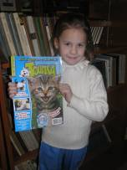
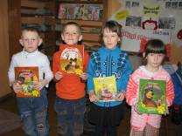
для учащихся начальных классов был проведён библиографический обзор «Книжка детям верный друг «(К Международному Дню детской книги). Из обзора ребята узнали о поступлениях новых книг. (8 человек)

Для всех категорий читателей был проведён обзор новых поступлений «Здравствуй, Книга!». Были представлены такие периодические издания, как «Винни и его друзья», «Свирель», «Тошка», «Мне 15», «Добрые советы», «Имена» и др.

«Книжная планета» - конкурс-игра.
В игре приняли участие две команды девочек 6-7 класса. В игре было проведено 10 конкурсов: «Блиц - интеллект», «По страницам детских сказок», «Пословица молвится», «Это же элементарно», «Внимательный корреспондент», «Письмо Ваньки Жукова», «Давай покороче», «По страницам произведений», «Мы поэты хоть куда», «Литературные жанры». В игре победила дружба. В конце мероприятия участницам была предложена песня на мотив «Песенки мамонтёнка».
- Я книгу читаю – она друг надёжный!
Ответ на вопросы найти я хочу.
Ответы найти я хочу.
Ответы найти я хочу.
Припев: Пусть книга научит,
Пусть верный путь в жизни она нам укажет,
Ведь так не бывает на свете,
Чтоб были неграмотны дети!
Ведь так не бывает на свете,
Чтоб были неграмотны дети!

«Где живут герои книг?» - викторина для 1-2 класса. (присутствовало 12 чел.)
Для ребят 1-2 класса была проведена викторина по сказкам. Ребятам были предложены вопросы по темам: «Чей это портрет?», «Угадай сказку», «Русские народные сказки», «Авторские сказки», «Загадки», «Расскажи сказку правильно». Ребята хорошо справились с предложенными вопросами.

Для ребят дошкольного возраста и учащихся 2 класса прошла экскурсия по библиотеке «Путешествие в страну королевы Книги!».
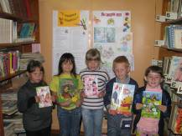
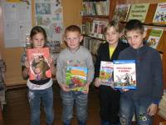
Ребята узнали, где можно найти интересующие их книги: сказки, рассказы, стихи, детские периодические издания, детские энциклопедические издания и другую литературу. После экскурсии каждый из ребят смог найти в библиотеке занятие себе по душе. Присутствовало 7 человек.
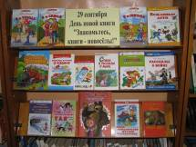
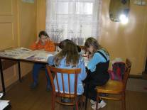
Для учащихся начальных классов был проведён День новой книги – «Знакомьтесь, книги – новосёлы!». Ребятам были представлены новые книги, которые им очень понравились. Присутствовало 7 человек.

Для ребят начальной школы прошёл час творчества «Мы попали в Краскоград». Ребята разгадывали кроссворд «В мастерской художника», отгадывали загадки «Живопись в загадках», называли произведения, в которых упоминаются определённые цвета «Волшебные краски», узнали об основных народных промыслах России и, конечно же, рисовали.
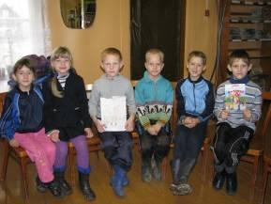
Для учащихся 2 класса прошёл час познавательной информации по теме «Путешествие в страну королевы Книги». Ребята познакомились со структурой книги, узнали, как рождается книга. Присутствовало 6 человек.

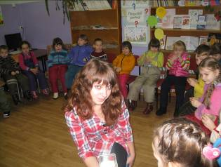
Центральная библиотека организовала экскурсию «Мы пришли в библиотеку» для учащихся 1 класса. На детском абонементе ребята узнали отличительные свойства библиотеки от других учреждений; усвоили правила поведения в библиотеке.
Для детей Детского сада №3 библиотекарем и любимым сказочным героем детей домовёнком Кузей проведена экскурсия «Первое посещение библиотеки» на детском абонементе. Ребята узнали о двух главных отделах библиотеки, о читательском формуляре, о правилах обращения с книгой. Поучаствовали в заданиях «Сказочные пары», физкультминутке. Завершилась экскурсия подарками: сладкими от Кузи и приглашениями - памятками в библиотеку от библиотекаря.

Выставка-просмотр «Книгу советует друг». На выставке были представлены книги, прочитанные читателями. На каждую из них был написан отзыв-совет другим прочитать эти книги.
(абонем. БСЧ)
Экскурсия «Чудесный дом – библиотека» проведена с 5б классом школы №2. Ребята узнали историю библиотеки, были представлены выставки и фонд абонемента и читального зала. После экскурсии ребята записались в библиотеку, взяли книги и поиграли на компьютере. (19 чел.)
(абонем.)
Экскурсия «Здравствуй, книжный дом!». На мероприятие были приглашены ребята 1-х классов школы №2. Они познакомились с отделами библиотеки, им были представлены новые книги. (52 чел.)
(мл. абонем.)
Библиотечный урок «Как рождается книга». Для учащиеся 1 и 2 класса школы им. С.С. Ракитиной был проведён обзор новых книг, затем дети узнали о том, как рождается новая книга. Библиотекарь рассказала ребятам, как узнать, кто написал книгу, кто сделал в ней иллюстрации, для какого возраста эта книга, какое издательство её напечатало и когда. В заключении дети вспомнили правила пользования книгой. (34 чел.)
(чит. зал)
Библиотечный урок-игра «Суём свой нос в любой вопрос». Цель мероприятия: заинтересовать учащихся справочной литературой, научить самостоятельно работать с ней. Класс делится на две команды «Знатоки» и «Эрудиты». Команде задаётся вопрос, они должны отгадать слово (как в игре «Поле чудес»). Затем в энциклопедии ребята должны найти информацию об этом предмете. Например, на табло было зашифровано слово КАЛЬКУЛЯТОР. Они его отгадали, называя буквы, затем находят значение этого слова в энциклопедии. (24 чел.) (чит. зал)

Наиболее популярные формы работы в МУК "Мурашинская МБС" – и игры, конкурсы, викторины, их было проведено 103.

Патриотическое воспитание

Патриотическое воспитание — это воспитание патриотических чувств, заботы об интересах нашей великой страны, готовности ради Родины к самопожертвованию, верности Отчизне в период военных испытаний, гордости за героическое прошлое нашего Отечества, за научно-технический и культурный вклад России в мировую цивилизацию.
Библиотеки, как один из социальных институтов работой в этом направлении в той или иной мере занимались всегда, используя самые разные формы и методы раскрытия своих фондов, приобщали читателей к чтению литературы.
В своей деятельности мы стараемся использовать новые информационные технологии. К мероприятиям библиотекари подготовили электронные
презентации:
- «Нам жить и помнить» (ко Дню Победы) Боровицкая СБФ
- «Дети и война» (ко Дню Победы) БСЧ
- «Как человек полетел в космос» к Году космонавтики БСЧ
- «Космическая азбука» к Году космонавтики БСЧ
- «Граница рождает героев» БСЧ
(о подвиге героев-пограничников Брестской крепости)
В Даниловской СБФ ко Дню защитника Отечества с участниками клуба «Непоседы» была проведена игровая программа «А, ну-ка, мальчики». Ребята соревновались в силе, ловкости, смекалке.
В Паломохинской СБФ была проведена акция «Письмо солдату» с ребятами старших классов. С ребятами клуба «Почемучки» была проведена игровая программа «Защити своё Отечество». К 23 февраля ребята соревновались между собой в силе, ловкости, смекалке.
КВН
- «Защитники Родины». Мероприятие посвящено Дню защитника Отечества. На нём присутствовали учащиеся 5-х классов школы им. С.С. Ракитиной. Ребята участвовали в различных конкурсах, викторинах. Девочки читали для мальчиков стихи-поздравления. В конце КВНа мальчики получили подарки. (21 чел.) (чит. зал)
Конкурс
- «Слава армии родной!» Боровицкая СБФ
На литературно – музыкальной вечере
- «Юность, опаленная войной» Октябрьская СБФ
(Клуб по интересам "Читаем. Учимся. Играем")
На вечер была приглашена Бушуева Мария Ивановна. Она поделилась своими воспоминаниями о своей очень трудной, голодной юности, которая пришлась на период Великой Отечественной войны . Ребята с удовольствием слушали рассказ Марии Ивановны, задавали ей вопросы. Мария Ивановна прочитала свои стихи, которые она сочинила о своей сестре, которая погибла на фронте. Вместе пели песни времен Великой Отечественной войны.

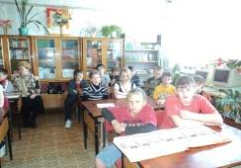
участники клуба по интересам "Читаем. Учимся. Играем"

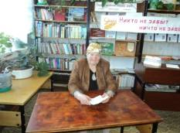

Бушуева Мария Ивановна

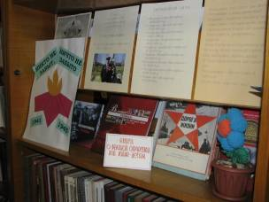
Проведен урок мужества с участниками клуба «Непоседы» «Дети и война». Ко Дню Победы у памятника павшим с участниками клуба «Непоседы» был организован урок мужества «Память о великой Победе». Ребята приняли участие в чтении стихов и возложили цветы к памятнику воинам - землякам.
Староверческая СБФ использует традиционные методы и формы работы, и личным примером воспитывает уважение к ветеранам войны и труда, оказывает помощь нуждающимся.
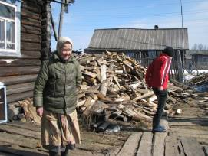
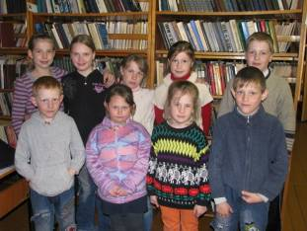
Ко Дню Победы была оформлена выставка «Никто не забыт, ничто не забыто»
Для учащихся школы прошёл урок мужества «Во имя светлой жизни на земле». Ребятам было рассказано о ветеранах и тружениках посёлка Староверческий. Присутствовало 9 человек.
Акция «Помоги пожилым людям» – была оказана помощь в виде укладки дров труженику тыла – Копыловой Л.Е. В акции «Помоги пожилым людям» приняло участие 10 человек.
«Во имя светлой жизни на земле».
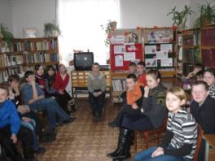
7 мая для жителей посёлка был проведён торжественный митинг, посвящённый Дню Победы советского народа в Великой Отечественной войне 1941-1945г.г. присутствовало 70 человек. Библиотекарем была подготовлена литературно – музыкальная композиция «Во имя светлой жизни на земле», которая прозвучала на митинге.

Библиотека семейного чтения
Устный журнал «Мы здесь не потому, что дата». Мероприятие посвящено Дню Победы, проводилось для учащихся 6 класса школы им. С.С. Ракитиной. Присутствовало 23 человека. Ребята слушали рассказ о юных героях, сражавшихся с фашистами наравне с взрослыми. Мероприятие сопровождалось презентацией «Дети и война». Презентация была подготовлена Русин Н.В. На слайдах представлена наглядная информация о пионерах-героях. (чит. зал)

Литературный час «Дети и война». Мероприятие было проведено для ребят 6а класса школы №2. Библиотекарь рассказала о трагической судьбе Тани Савичевой, которая, находясь в блокадном Ленинграде во время Великой Отечественной войны, потеряла всех близких ей людей. Те страшные события она описала в своём дневнике. И сама Таня погибла. Но, оказывается, дети гибнут и в мирное время от рук террористов. Ребята узнали о событиях, которые происходили в Беслане, когда террористы захватили школу.
На мероприятии присутствовало 17 человек. (абонем.)
Час мужества «Героям Бреста – смерти нет!». Это мероприятие было посвящено 70-летию подвига защитников брестской крепости. Оно было проведено для учащихся 5,6,7-х классов школы №2 и школы им. С.С. Ракитиной. Всего на мероприятии присутствовало 60 человек. Ребятам была показана презентация «Граница рождает героев» с информационным и музыкальным сопровождением (чит. зал)
Урок мужества «Граница рождает героев». Мероприятие проведено для ребят 1 и 2 классов школы им. С.С. Ракитиной. На мероприятии ребята слушали рассказ о защитниках Брестской крепости, об их подвиге. Ребята посмотрели презентацию о мемориальном комплексе, созданном после войны на территории крепости. (35 чел.)
(чит. зал)
В Центральной библиотеке была подготовлена выставка – призыв «Читайте книги о Великой Отечественной войне» на детском абонементе, которая познакомила ребят с лучшей военной прозой и поэзией.
Для учащихся 5-8 классов прошёл час познавательной информации «И отблеск твой горит и ныне…», посвящённый 300-летию М.В. Ломоносова, великого русского поэта и учёного.
Скоро сам узнаешь в школе,
Как архангельский мужик
По своей и божьей воле
Стал разумен и велик.
На мероприятии ребята познакомились с биографией и избранными произведениями М.В. Ломоносова. Присутствовало 6 человек.
Для всех категорий читателей Староверческой СБФ был издан буклет о Ломоносове «Уча, учусь»

Год российской космонавтики

В год российской космонавтики и 50-летия со дня первого полета человека в космос в библиотеках Мурашинского района прошли многочисленные мероприятия.

Очень интересна и познавательна работа Староверческой СБФ по данной теме.
«Малышам о звёздах и планетах» - Час познавательной информации для уч-ся 1-4 классов – 5 января (присутствовало 5 человек).
Цель: закрепление первоначальных элементарных представлений о строении солнечной системы.
Задачи. Дать представление о названиях и символике созвездий. Развивать воображение, память, логическое мышление. Активизировать словарь: астрономия, астроном, созвездие, планета, спутник. Воспитывать эстетическое восприятие мира.
- В ходе мероприятия ребята познакомились со строением солнечной системы.
- Узнали, сколько планет входит в солнечную систему.
- Рассказали заранее выученные стихи о планетах.
- С удовольствием поиграли в игру “Солнце и планеты”
-Занимайте, планеты, свои орбиты. (Дети встают на свои места, ориентир - Звезда Солнце, прикрепленная к полу). Детям предлагается смоделировать движение Солнечной системы.
Ребятам были рассказаны сказки о созвездиях Андромеды и Персея, о созвездии Большой Медведицы.
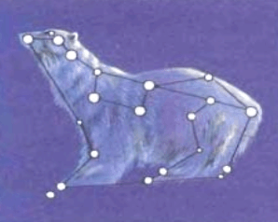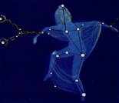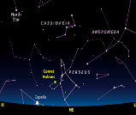
В конце мероприятия ребятам было предложено нарисовать звёздное небо и вот что из этого получилось.

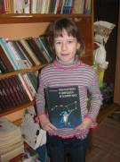
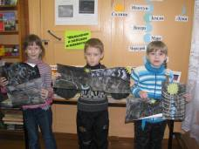
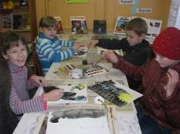

С мероприятия дети ушли счастливые и взяли с собой интересные книги.
В апреле для всех категорий читателей была оформлена книжно-иллюстративная выставка «Человек Земли», на которой представлена газета «Комсомольская правда» от 13 апреля 1961 года (в центре). Газету с этим знаменательным событием библиотекарь бережно хранит уже 50 лет (на фото).
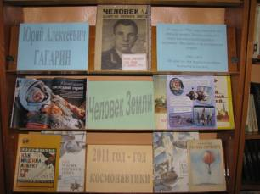
Самая высокая минута»
Час познавательной информации был проведён 5 апреля для учащихся 5 класса. Ребятам было рассказано о первом полёте в космос. Ребята узнали, что такое космонавтика, кто придумал ракету, что такое ракета, что такое искусственный спутник? Байконур – главный космодром начала космической эры. По окончании часа познавательной информации была проведена викторина «Удивительный мир космоса», в которой участвовало 4 человека.

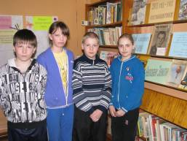
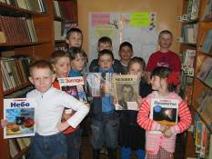

«День космонавтики»
6 апреля для учащихся 1-5 класса была проведена литературно-музыкальная композиция «День космонавтики». В начале мероприятия прозвучала песня «Земля в иллюминаторе» из репертуара ВИА «Земляне». Цель проведения данного мероприятия:
-выявить знания детей по теме «Космос», «Космонавтика»;
-развивать фантазию, смекалку, творческие способности.
В литературно-музыкальную композицию вошли:
-викторина;
-игра «Эстафета - стихи о космосе»;
-игра «Музыкальное послание из космоса» (песни связанные с космосом, небом и т.д.). (Присутствовало 10 человек)

Игра «Приглашает космодром» проведена для школьников начального звена. В игровой форме детям рассказали о космических достижения нашей страны, закрепили знания о первых космонавтах (дет.аб.).
Утренник «Космическая азбука» посетили ребята 5б класса школы №2. Библиотекарь абонемента Анна Викторовна показала ребятам презентацию о солнечной системе и космонавтах. Презентация сопровождалась комментариями. В конце мероприятия была проведена викторина о космосе, ребята с удовольствием отгадывали загадки и участвовали в различных конкурсах. (Присутствовало 19 чел.)
Устный журнал «Твоя вселенная». Мероприятие подготовлено ко Дню космонавтики для учащихся 2 класса школы им. С.С. Ракитиной, сопровождалось презентацией «Как человек полетел в космос». Презентация состоит из нескольких слайдов, на каждом слайде показан один из этапов подготовки человека к освоению космического пространства. Для ребят библиотекарь читального зала Русин Н.В. подготовила игровую программу «Космонавтом стать хочу». Присутствовало на мероприятии 17 человек. (ЧЗ)

Районный праздник детской книги «Космос в судьбе мурашинцев». На празднике присутствовали ребята из 4 школ: Безбожниковской, Староверческой, школы им. С.С. Ракитиной г Мураши, школы №2 г. Мураши. Всего 25 человек.
Первое задание – краеведческий час. Это было домашнее задание для участников праздника. Ребята рассказывали о своих земляках, судьба которых была связана с космическими войсками. Каждый рассказ сопровождался презентацией.
Второе задание – библиографическая игра «в безбрежном времени Вселенной». Игра проходила по четырём этапам. На каждом этапе – 5 вопросов на тему космоса: «Космическая техника», «Первооткрыватели», «Человек в космосе», «Космические термины». Члены жюри выбирали этап игры, ребята выбирали номер вопроса на каждом этапе. На карточке с вопросом было указано, в каком словаре, справочнике или энциклопедии нужно искать ответ.
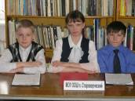
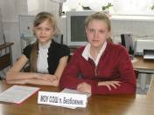
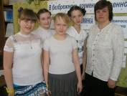

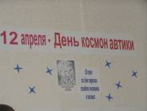
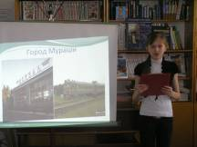
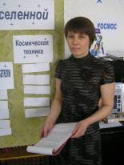
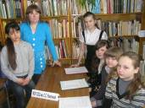
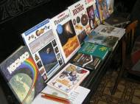

В конце праздника была награждена каждая команда памятными призами и грамотами.
Праздник закончился чаепитием.
(чит. зал)
Спортивно-познавательная программа «Поехали!» Мероприятие было посвящено году космонавтики. Проведено для ребят 4-х классов школы им. С.С. Ракитиной. Библиотекарь Перминова В.В. рассказала ребятам о космонавтах нашей страны, о первом космонавте – Ю.А. Гагарине. Затем ребята участвовали в игровой программе, которая состояла из 5 туров различной сложности:
1 тур – сконструировать космический корабль;
2 тур – спортивные состязания;
минута отдыха;
3 тур – надуть шар и написать космическое слово;
4 тур – из слова КОСМОНАВТИКА образовать новые слова;
5 тур – прыжки на скакалке.
Цель мероприятия – воспитать чувство гордости за родную страну, которая стала первой в освоении космоса; здоровый соревновательный дух и уважение к сопернику.
На мероприятии присутствовало 26 человек.
Тематический вечер
- «О звездах и планетах» Октябрьская СБФ
На тематический вечер был приглашен И.В. Жемчугов, местный изобретатель. Он рассказал ребятам о звёздном небе, созвездиях, о планетах. Показал ребятам два простейших телескопа.
Прошел обзор литературы на данную тему.
Присутствовало 18 человек
Ко дню космонавтики в Даниловской СБФ была оформлена книжная выставка «Побеждая невесомость». С ребятами клуба «Непоседы» и воспитанниками детского сада проведена игровая программа «Мы немного подрастем, в космонавты все пойдем».

Экологическое воспитание

Библиотеки Мурашинской МБС на протяжении ряда лет успешно занимается экологическим просвещением населения.
Прививать культуру общения с природой у юных читателей мы начинаем с детства. Именно в этом возрасте лучше всего усваиваются знания, поступившие к человеку опосредованным путем: через труд, общение с близким человеком и проч. Радость и тревога за природу рождают у них заботу о ней.
Детям среднего возраста свойственна доброта и любознательность, но не хватает опыта и знаний. Библиотека же располагает фондом книг и периодических изданий по экологии. В юношеской среде наших читателей мы стараемся воспитывать гуманную, творческую, социально активную личность, бережно относящуюся к богатствам природы. Поэтому формирование экологического мышления – актуальная задача для библиотекарей.
Особое внимание в экологической деятельности сотрудники библиотек уделяют раскрытию детям и подросткам книжного фонда, документов, материалов, имеющихся в фонде абонемента. А вообще работа по экологическому воспитанию ведется со всеми категориями пользователей.

Экологической тематике были посвящены книжные выставки Даниловской СБФ:
- «Сохраним родную природу» (ко Дню эколога)
- «Детские писатели - природоведы» (по творчеству Б. Житкова, Паустовского)
- и другие
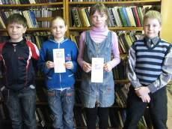
И выставка детских рисунков «Я люблю природу» Наибольший вклад в экологическое просвещение внесла Староверческая СБФ В марте для всех категорий читателей был издан буклет по теме: «Овощи, ягоды, фрукты - полезные продукты». В буклет вошли занимательные кроссворды и стихи – загадки об овощах, ягодах и фруктах. Цель издания данного буклета:
- закрепить знания школьников о полезных продуктах;
- дать детям представление о рациональном питании как составной части здорового образа жизни.

Для учащихся 5 класса была проведена игровая программа «Экологические загадки в стихах». Ребята с удовольствием разгадывали загадки и отвечали на предложенные вопросы. В игровой программе победила дружба. К мероприятию был подготовлен буклет – головоломка для детей. Присутствовало 4 человека.
Со всеми категориями читателей прошла акция «Мы – за чистый посёлок».
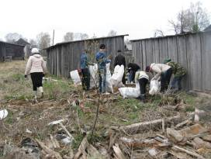
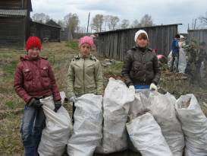

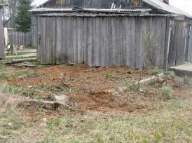
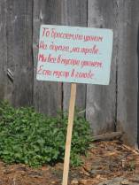

Была выявлена и ликвидирована несанкционированная свалка в районе школы и библиотеки. В акции приняли участие 21 человек.

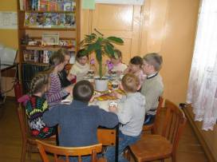
Для учащихся 1-6 классов была проведена интеллектуально-познавательная игра «Подружись с природой». Цель данного мероприятия:- создать условия для углубления знаний о пользе леса и полезных свойствах растений;
-углубить сведения об экологии;
-продолжить знакомство с растениями, занесёнными в Красную книгу.
Игра закончилась чаепитием. К мероприятию была оформлена выставка книг «Подружись с природой». Присутствовало 9 человек.

Конкурсно - игровая программа «Я иду по лесу», посвящённая животному и растительному миру, прошла для ребят начальных классов. В игровой программе приняли участие 2 команды ребят по 4 человека. В игровой программе ребятам были предложены вопросы по четырём категориям: «Про зелёные леса и лесные чудеса», «Удивительное рядом», «Пернатые друзья», «Эти забавные насекомые». В каждой категории задавалось по 10 вопросов – победила дружба. Присутствовало 8 ребят.

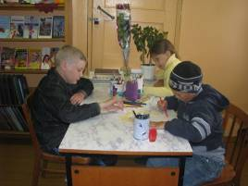
Ко Дню эколога прошла экологическая игра «Удивительный мир живой природы».
Задачи игры:
-развитие познавательной активности учеников;
-выявление и расширение знаний о флоре и фауне лесов;
-воспитание экологически целесообразного поведения в природе.
В игру вошли конкурсы – «Древесно-кустарниковые растения», «Млекопитающие», «Насекомые», «Птицы», «Растения леса», «Грибы», «Пословицы», «Сюрприз».
Присутствовало 5 человек.

На базе Октябрьской сельской библиотеки были организованы мероприятия экологической направленности для ребят – учащихся 7 и 8 класса, занимающихся в Экологическом лагере.

Экологическое лото «В мире Флоры и фауны».
- Конверт №1 «По страницам Красной книге»
- Конверт №2 «Птицы наши друзья»
- Конверт №3 «Радуга цветов»
- Конверт №4 «Наши друзья и враги.
- Конверт №5 «В мире животных»
- Конверт №6 « Кошки друзья нашего дома». Присутствовало 30 человек.

Игра по типу игры «Звездный час»
- «Путешествие в мир животных»
1 тур: Животные по классам
2 тур: По страницам «Красной Книге.
3 тур: «Внимание Фотовспышка».
4 тур: финальная игра «Поразмыслим не спеша».

Мероприятия отличаются разнообразием форм – экскурсии, беседы, игры, викторины и т.д. Например, в библиотеке семейного чтения для ребят, посещающих летние лагеря, прошли массовые мероприятия экологической направленности.

Экологический час «Светлячок и божья коровка». Мероприятие проведено для ребят 1а и 1б классов школы №2. Ребята познакомились с различными видами насекомых и узнали об их жизни. Ребята отгадывали весёлые загадки о насекомых. Присутствовало 24 человека. (чит. зал)

Экологический час «Приключения водяной капли». На мероприятии присутствовали ребята 2а и 2б классов школы №2 (24 чел.). Ребята узнали, куда водяная капля отправилась путешествовать из тучки, где она побывала, что узнала. Ребята узнали о трёх состояниях воды: твёрдом, жидком и газообразном. В конце мероприятия ребята посмотрели мультфильм «Капитошка». Это же мероприятие проведено для ребят 2 класса школы им. С.С. Ракитиной (18 чел.) (чит. зал)

Экологическое путешествие «На лесном перекрёстке». На мероприятии ребята узнали много нового и интересного из жизни животного и растительного мира. Детям были представлены книги писателей-натуралистов. Мероприятие проведено для учащихся 5-6 классов школы им. С.С. Ракитиной. (17 чел.) (мл. абонем.)

Брейн-ринг «Этот жужжащий, летающий и ползающий мир». Мероприятие проведено для учащихся 2-3 классов школы №2. Ребята узнали о жизни насекомых, животных. Библиотекарь рассказала о проблемах, которые присутствуют в мире природы. (19 чел.)
(абонем.)

В клубе по интересам «Светлячок» (библиотека семейного чтения, руководитель Перминова В.В.) подготовлены 2 занятия экологической направленности:
Творческо-познавательное занятие «Лес полон чудес». Ребята отправились в путешествие по осеннему лесу. 1 остановка – «Лесные тропинки». Ребята познакомились с Красной книгой Кировской области. Библиотекарь рассказала, для чего нужна книга, о бережном отношении ко всему живому.
2 остановка – «Золотая пора» Библиотекарь рассказала о замечательной осенней поре – «золотой осени». Ребята наблюдали на фотографиях и иллюстрациях, а также посмотрев в окно, красоту осенней природы.
3 остановка – «Проверь себя». Ребятам было предложено творческое задание – из природного материала сделать осеннюю композицию. Здесь ребята проявили творческие способности и фантазии. Получилось замечательно!(11 чел.)

Экологическая викторина «Три клада у природы» была проведена для ребят 4 класса. Дети участвовали в 7 конкурсах:
- В мире растений;
- Поляна загадок;
- Смекалка;
- Блиц-опрос ответить за короткое время на несколько вопросов;
- Флора + фауна;
- Логарифмы – конкурс на внимательность, остроту ума, надо очень быстро переставить или убрать букву, чтобы получилось новое слово;
- Юные знатоки – узнать, какому автору принадлежат строчки из стихотворения, и как оно называется.
В заключение этого мероприятия нужно было сделать поделки из предоставленного материала. В конце мероприятия каждый получил маленький сувенир. (12 чел.)

В центральной библиотеке особую роль в экологическом воспитании играет работа детского абонемента.
Для детей 2–х классов библиотекарем детского абонемента была подготовлена и проведена познавательно-игровая программа «Забавные животные». Задача программы - выявить знания детей о животных.
Цели - пробудить интерес к чтению книг по данной теме; прививать детям желание слушать и работать в группе. Вниманию 2-классников была представлена выставка книг детских писателей о природе, журналы о животных и фотографии.
Интеллектуальная игра «Лекарственные животные» прошла для учащихся 4-5 классов. После игры у школьников возрос интерес к чтению книг о животных.
Праздник «Путешествие в страну Веснянку» прошел для учащихся 2-3-4 классов. Целью мероприятия было – пробудить интерес к книгам о природе, рассказать о птице года – трясогузке.
Турнир «Знатоки природы» для детей летнего лагеря.
Познавательно-игровая программа «Его величество Лук» для уч-ся 4 класса напоминала телеигру «Поле чудес». В ходе игры ребята участвовали в информационных паузах, из которых узнали о видах лука, о пословицах, поговорках о луке.

Выставка – раскладушка «Я белая трясогузка – птица 2011 года» информировала о данном виде птиц д. аб. ЦБ

Международный день птиц
Книжная выставка «Это все о птицах» Боровицкая СБФ
Беседа «Птицы - наши друзья» Казаковская СБФ
Викторина «Крылатый почтальон – крылатый чемпион» Боровицкая СБФ

Паломохинская СБФ провела викторину «Пернатые друзья» ко дню птиц для участников клуба «Почемучки», беседу «Сколько в мире океанов» с учащимися 5 классов.
На протяжении лета проходила акция «Сохрани природу чистой». Для ребят клуба «Непоседы» были проведены игровые программы:
1.«Краски – радуги» - загадки, сказка «О волшебном гноме», проведена эстафета.
2. « Кто живёт в лесу» - стихи, загадки, «Зоопарк» - стихи о животных;
3. «Загадки лесных человечков».

Всемирный день эколога
КВН
- «Путешествие в лес полный чудес» Боровицкая СБФ
Конкурс
- «У природы есть друзья – это мы, и ты, и я» (Клуб «Затейник») Боровицкая СБФ
Экологическая игра на знание растений
- «Полна загадок чудесница природа (клуб «Затейник») Боровицкая СБФ

Литературная игра
- «Чей дом лучше?» Боровицкая СБФ
- Необычной по форме проведения был «День дублёра» в Староверческой СБФ. Он посвящался Общероссийскому дню библиотек. В этот день дублёром-библиотекарем была Залесова Светлана – ученица 6 класса. Светлане очень понравилось быть библиотекарем.

Вопросы нравственности

В настоящее время особо остро ощущается необходимость восстановления таких человеческих качеств, как гуманизм, человеколюбие, милосердие. Духовное спасение человека всегда было связано с чтением.
Книга поможет научить правилам этикета, привить такие качества как доброта, справедливость, честь и благородство. Истинное же призвание человека – сострадание ближним, жизнь по совести, радость творческого труда. Возрождение культурных и нравственных ценностей является приоритетным направлением в деятельности наших библиотек.
Воспитывать навыки нравственного поведения библиотекари стараются уже с дошкольного возраста. Используя стихи и сказки, мы рассказываем детям смысл отдельных правил поведения, говорим о добре и зле, о чуткости и равнодушии, о дружбе и товариществе, об уважении друг к другу.
К каждому мероприятию готовится иллюстративная книжная выставка, проходят обзоры литературы по теме.
Час этики «Если добрый ты – это хорошо» прошел в клубе по интересам «Читаем. Учимся. Играем» Октябрьской СБФ. На нем присутствовало 15 школьников младшего школьного возраста.
К мероприятию был оформлен плакат «Человек своим поведение и внешним видом не должен доставлять неудобства окружающим. Нужно верить, что мы живём среди хороших, честных, умных, и воспитанных людей. Такая вера рождает доброе отношение к человеку – самую главную основу воспитанности».
В ходе мероприятия ребята постарались создать сад доброты
- Дерево первое: « Где спряталось добро».
Задание – вспомнить слова и словосочетания, в которых «спряталось добро».
- Дерево второе «Пословицы о добре» (показывали карточки, на которых написаны начала пословиц, а ребята должны отгадать конец пословицы)
- Дерево третье «Улыбка доброты»
- Дерево четвертое «Добрые сказки».
- Дерево пятое «Копилка добрых поступков» (Ведущий выбирает пять человек. Они должны рассказать всем, какие добрые поступки они совершили за вчерашний день. И каждому, совершившему добрый поступок, сказать - «Молодец!»).
- Дерево шестое «Дерево дружбы»
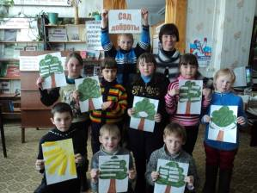
- Дерево седьмое «Добрые слова»
Так же в ходе игры проверили смекалку ребят. Прочитали вредные советы из книги Г.Остера «Вредные советы». Как нужно поступить в данной ситуации.

Утренник
- «Сад доброты» Октябрьская СБФ
Присутствовало 9 ребят. На фото участники утренника

Тематический утренник
- «Ростки дружбы» Октябрьская СБФ
Присутствовало 45 человек. 3-4 класс.

Конкурсная программа
- «Спрашиваем – отвечаем» Октябрьская СБФ
- Тема: Этикет за столом
- Тема «Как правильно есть»
Игра проводилась в форме лото. Игроки вытаскивали бочонок с номером. Им задавали вопрос, они отвечали. За правильный ответ игроки получали жетон.
Присутствовало 34 человек

Тематический вечер:
- «Этикет для всех» Октябрьская СБФ
(Клуб по интересам «Зал интересных встреч»)
9-10 класс. Присутствовало 15 человек.

В клубе для юношества «Мы молодая гвардия» Октябрьская СБФ организовала
Круглые столы
- «Культура поведения и нравственности»
(из истории - родина хороших манер).
«Твой жизненный потенциал»
Тематический вечер
- «Современные нормы поведения в разных жизненных ситуациях».
- Беседа: «Характер – твоя судьба»
- Тест: « Кто ты – капитан или рядовой»
- Анкета: «Общительный ли вы человек»
- Нормы поведения в транспорте, в общественных местах, театре, музее, на танцах и дискотеке, встречи, свиданиях, умение извиняться.
Присутствовало 12 человек.

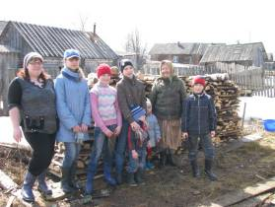
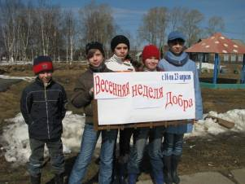
Интересна работа Староверческой СБФ по вопросам нравственности. В рамках «Весенней недели добра» (с 16 по 23 апреля)
Совместно с ДК и учащимися школы было произведено благоустройство детской площадки у ДК и библиотеки. В весенней акции «Детям чистая площадка» приняло участие 14 человек.

Была оказана помощь в виде укладки дров труженику тыла – Копыловой Л.Е. В акции «Помоги пожилым людям» приняло участие 10 человек.
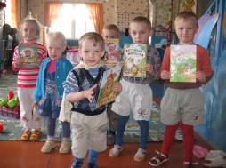
В рамках весенней недели добра прошла акция «Подари книжку». (5чел.)
Ребятам детского сада было подарено учащимися школы, ДК и библиотеки 6 детских книжек. Так же в неделю весеннего добра ребятам детского сада, библиотекой и ДК, были показаны мультипликационные фильмы. Присутствовало 13 человек. В течение весенней недели прошла акция «Подари игрушку» (5чел.). Принесённые игрушки в библиотеку были подарены детям 1 июня в День защиты детей.
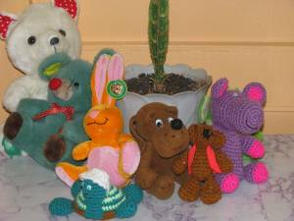
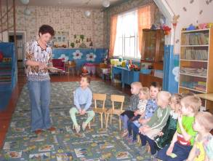
В завершении весенней недели добра для учащихся школы была проведена игровая программа «Дарите добро людям». В игровую программу вошли пословицы и поговорки о добре. Ребятам было предложено разыграть ситуации, в которых побеждает добро. На мероприятии присутствовало 10 человек.
Положительные результаты мы видим при проведении бесед-рассуждений о вежливости, уважительном отношении к старшим в библиотеке семейного чтения.
Час информации «Чтобы радость людям дарить, нужно добрым и вежливым быть». На мероприятии присутствовали дети из 2 класса школы им. С.С Ракитиной.
Библиотекарь Наталья Владиславовна провела с ребятами беседу, из которой они узнали, как вести себя в магазине, в каком случае говорить Ты и Вы, как правильно знакомиться, как вести себя во время разговора по телефону. Ребятам была представлена презентация «Как быть хорошим». Вместе с библиотекарем дети вырастили дерево из добрых слов.
После беседы ребята посмотрели мультфильм «Под грибом», участвовали в конкурсах «Весёлое приветствие», «Спасибо, что вы рядом». (20 чел.)
(чит. зал)
Литературный утренник «Праздник вежливых ребят». На мероприятии присутствовали ребята 5-6 классов школы им. С.С. Ракитиной. Дети учились быть вежливыми и воспитанными. Библиотекарь предлагала в игровой форме выполнить различные задания. ( 30 чел.) (абонем.)

Познавательный час «Мы все такие разные». Мероприятие проведено для учащихся 6-7 классов школы № 2. Дети говорили о дружбе, отношениях между собой в классе, о взаимоотношениях между родителями и детьми. (присутствовало 20 чел.)
(абонем.)
Литературный практикум «Как заводить друзей». Мероприятие было проведено с ребятами 7б класса. Дети вспоминали литературных героев и представляли себя на их месте. На примере ситуаций, прописанных в книгах, ребята разбирали возникающие конфликты и искали выход из сложившейся ситуации. Присутствовало 16 чел.
(абонем.)
Час информации «Как быть хорошим». Мероприятие проходило в 6б классе школы № 2. Ребята говорили о нормах поведения в обществе, о правонарушениях среди школьников. Ребята узнали, как нужно выходить из той или иной ситуации с помощью взрослых. (Присутствовало 17 чел.). Занятие клуба по интересам «Счастливы вместе».

Час этики «Спешите делать добро». Ребята вспоминали слова с корнем «добро», пословицы о добре. Дети участвовали в конкурсе «Копилка добрых дел» - ребята должны были сказать, какие добрые дела они совершили за вчерашний день и похвалить себя за это: «Я молодец». Ребята слушали рассказ Сухомлинского «Жадный Егор» и отвечали на вопросы. Занятие клуба по интересам «Светлячок».

Устный журнал «Эмо, готы, ростоманы…» о молодёжных неформальных объединениях. Мероприятие было проведено для учащихся 8 класса школы имени С.С. Ракитиной. Ребята узнали, как не совершить жизненных ошибок, находясь в каком-либо молодёжном неформальном объединении. Для мероприятия была подготовлена презентация «Жизнь в своём формате» библиотекарем читального зала (присутствовало 20 чел.)

Для группы учащихся 1-х классов в увлекательной форме прошло занятие в центральной библиотеке на тему вежливость и бережливое отношение к книгам «Страна вежливости приглашает!». Дети прошли «школу вежливости». Узнали о «волшебных» словах и хороших манерах. Посмотрели и обсудили инсценировку стихотворения С.Маршака «Одна рифма», в которой участвовали работники библиотеки. Так же на занятие пожаловала королева Книга и Доктор Айболит, которые рассказали о том, как создаётся книга и как «лечить» книгу, в случае если она «заболела». Сами дети приняли участие в инсценировке стихотворения «Книжка о книжках».
Познавательно-развлекательная программа «Мы идём в гости!» прошла для 1-классников. Они знакомились с правилами этикета, правилами сервировки стола и поведения за столом. Прослушав правила и некоторые наставления, дети сами выступили в роли гостей и хозяев. С интересом посмотрели мультфильм «Вини-Пух идёт в гости», обсудили какие ошибки он совершил. В конце программы проверили себя по карточкам, на каких картинках Маша и Медвежонок ведут себя не правильно.
Час этики для первоклассников «Если добрый ты – это хорошо!» проходил на детском абонементе. В ходе часа школьникам рассказали о добрых делах их сверстников, постарались раскрыть роль доброты в жизни каждого человека и предложили прочитать книги о добре (д. аб.).
Аукцион знаний прошёл для первоклассников по теме «Слово веселит, слово огорчает».
Дети рассуждали об услышанных рассказах В. Осеевой и В. Драгунского: в каком случае мы радуемся, а в каком огорчаемся (д. аб. ЦБ).
Литературный час для учащихся 4 класса на тему дружба под названием «С детства дружбой дорожи» (д. аб. ЦБ).
«Праздник красного цвета» был направлен на воспитание уважительного отношения к русским традициям младшего поколения читателей. (Д.аб.ЦБ)
«Загляните в мамины глаза» под таким названием прошёл тематический вечер для взрослых и детей. Вечер был подготовлен и проведён совместно с вожатой школы. Для ребят была подготовлена конкурсная программа, в которой участвовали 2 команды – «Кактус» - мальчики и «Ромашка» - девочки. Родители были болельщиками. В течение вечера было проведено 5 раундов, где ребята прекрасно продемонстрировали знания этикета, сервировка праздничного стола, вспомнили героев русских народных сказок. В конце вечера команда «Ромашек» превратилась в прекрасных принцесс, а команда «Кактус» в принцев. Ну, а для мам прозвучали тёплые поздравления в виде концертных номеров. На вечере присутствовало 45 человек.
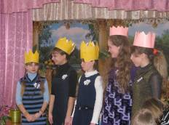
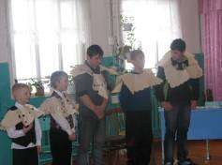

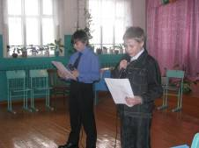
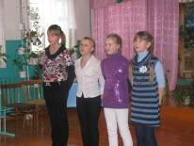

Тематический вечер
- «Внучки – бабушки» Октябрьская СБФ
- О празднике – пожилых людей
- Рассказ о своей бабушке
- «Моя бабушка самая, самая…»
- Портрет моей бабушки, дедушки.
- Конкурсная программа: «Посоревнуемся и стар, и мал!»
- Чаепитие.
Присутствовало 35 человек.
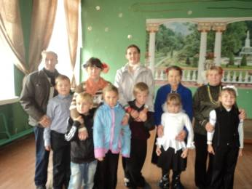
Конкурсная программа
- «Мамины помощники» Октябрьская СБФ
Присутствовало 18 человек.
В конкурсе участвовало 8 человек: 4 мальчика и 4 девочки.
Победителем стал Носков Женя. Ему вручили медаль «Маленький хозяин большого дома». Медалью «Мамин помощник» наградили Лебедева Егора. «Мисс нежность» досталась Нагибиной Вике, «Мисс элегантность» вручили Масловой Алине, «Мисс аккуратность» - Кудреватых Настя, «Мисс очарование» - Исахановой Ксении.

Конкурсная игровая программа:
- «Маленькая хозяйка большого дома» Октябрьская СБФ
(5 класс) Присутствовало 30 человек.
Ребята читали стихи и рассказы о своей маме, испекли к празднику вкусные пироги, печенье и другие сладости к чаю.
Ребята соревновались в конкурсах:
- Мой дом
- Большая стирка
- Узнай на ощупь
- Цветы в доме
- Рецепт
- Няни (спеть колыбельную)
- Я самая
- Приглашение
- Сказочницы
С участниками клуба «Почемучки» Паломохинская СБФ провела беседу «Моя мама самая, самая». Ребята рассказывали стихи о маме. Ребята клуба «Непоседы» принимали участие в беседе «Мамины руки» рассказывали о своих мамах, читали стихи и пели песни.

Здоровый образ жизни

Немаловажное значение придают библиотекари здоровому образу жизни как аспекту нравственности. Угроза наркомании, алкоголизма и отравления никотином, к сожалению, уже превращается в страшную реальность. Как уберечь детей от этой беды? Исходить приходится, как это ни печально, из того, что когда-нибудь кто-нибудь предложит ребенку выпить или закурить. Подготовить подростка к этой встрече – основная задача библиотек, т.к. они являются общественным институтом, наиболее открытым для населения.
Первичная профилактика здорового образа жизни заключается в том, чтобы привлечь как можно больше подростков в библиотеку, увлечь их чтением научно-познавательной, художественной литературы, расширить их кругозор, помочь углубить знания, то есть увести от соблазнов улицы.
Теме здоровый образ жизни были посвящены КВН «Мы и наше здоровье», Веселые старты, спортивный конкурс «Зимние забавы», занятие клуба «Затейник» с часом информации «Остановись и подумай!», организованные Боровицкой СБФ.
Паломохинская СБФ провела игровую программу «В саду и огороде» с клубом «Почемучки», беседу – « Курить – здоровью вредить» со старшеклассниками.

Староверческая СБФ плодотворно проводила массовую работу в помощь здорового образа жизни. Дети с удовольствием посещали данные мероприятия.
Для учащихся 1 класса был проведён весёлый час «Чистота – залог здоровья». (присутствовало 6 человек)
Цель данного мероприятия:
- формирование здорового образа жизни;
- закрепить навыки личной гигиены;
- воспитывать через книги аккуратность, опрятность, умение следить за своим внешним видом.
В ходе мероприятия ребятам были предложены следующие конкурсы:
- Викторина «Согласны ли вы, что…»
- Конкурс «Кроссвордистов»
- Конкурс «Убери лишнее»
- Конкурс «Расшифруй и угадай»
- Конкурс поговорок
В конце мероприятия ребята с удовольствием слушали сказки «Айболит» Корнея Чуковского и «Мойдодыр» Корнея Чуковского.

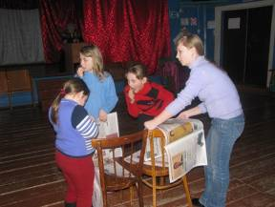
Для учащихся 1-7 классов прошла игровая программа «В здоровом теле – здоровый дух». Для ребят были проведены интересные эстафеты и конкурсы, где они должны были проявить не только свои спортивные качества, но и смекалку. Ребята бегали, прыгали, изображали сказочных героев и даже строили палатку для команды из газет. Игровая программа получилась интересная и весёлая. Ребята получили много положительных эмоций и сладкие призы. (Участвовало 10 человек)

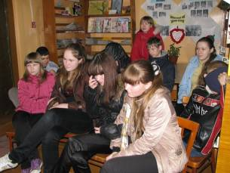
Для учащихся 8 класса проведён познавательный час «Искушение любопытством» о вреде наркотиков, курения и алкоголизма. Ребятам был показан фильм «Право на жизнь». Данное мероприятие было посвящено Всемирному дню здоровья. Присутствовало 11 человек.
Проведена беседа с учащимися 5-6-7 классов по теме «Как сказать нет».
Цель: воспитание ценностного отношения учащихся к собственному здоровью, стремление к здоровому образу жизни.
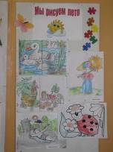
Задачи:
- привлечь внимание школьников, родителей к проблеме курения и повысить мотивацию учащихся жить без вредной привычки, стремление к психическому, нравственному и физическому совершенству;
- помочь учащимся в осознании масштабов того вреда, которое курение оказывает на здоровье человека, способствовать формированию отрицательного отношения к курению;
- разъяснить пагубное воздействие никотина и компонентов табачного дыма на системы органов человека;
- формировать отрицательное отношение к вредным привычкам.
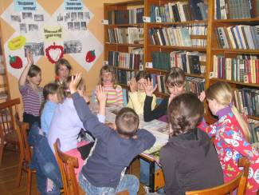
Присутствовало 10 человек.

«Увлекательное путешествие в мир здорового образа жизни», под таким названием для детей дошкольного возраста прошла спортивная игра. Присутствовало 7 человек.

Ребятам были предложены весёлые спортивные конкурсы с мячом, кеглями, скакалкой и кубиками. К мероприятию
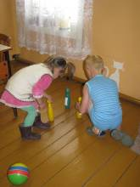
была оформлена выставка рисунков «Мы рисуем лето», в которой приняло участие 5 ребят.
Для ребят 1-4 классов прошла спортивно-игровая программа «Мы желаем вам здоровья». Присутствовало 6 человек.
Задачи игры:
-сплочение детского коллектива;
-создание позитивного эмоционального фона, жизнерадостности;
-использование моментов арт-терапии для развития творческих способностей детей.
В игровую программу вошли – Разминка, Спортивная викторина, Кольцеброс, Пантомима, Эстафета и др.конкурсы.

Для юношества прошла акция «НаркоNET». Читателям был показан фильм «Право на жизнь» и предложена анкета по проблемам здорового образа жизни. В акции приняло участие 6 человек.

Для детей была проведена спортивно-игровая программа «Планета игр». Ребятам были предложены спортивные состязания, весёлые игры, занимательные вопросы на тему спорт.
Присутствовало 14 человек.
Библиотека семейного чтения, работая по данному направлению, использует различные по форме и содержанию мероприятия, направленные на занятия спортом.
Книжная выставка «Ледяные и снежные радости» о зимних видах спорта. На выставке представлены книги про лыжный и конькобежный спорт, про фигурное катание и другие зимние виды спорта. (абонем.)
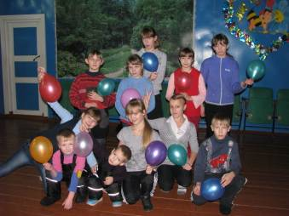
Фольклорный праздник «Русская каша – сила наша». Лучинина Н.Г., библиотекарь абонемента, говорила с ребятами о здоровом образе жизни, о правильном питании. Она приводила примеры, как питались наши предки. Русские богатыри, чтобы быть физически сильными, предпочитали есть щи, кашу, пить квас со ржаным хлебом. В конце ребята посмотрели мультфильм «Маша и каша». На мероприятии присутствовало 16 человек 6-7 классов школы №2. (абонем.)
Книжная выставка «Страна Спортландия». На выставке представлены материалы о спортивных достижениях нашей страны в разные годы, о великих спортсменах, защищавших честь нашей родины на различных соревнованиях, о роли спорта в развитии личности. (абонем.)
Час ЗОЖ «Беда на пороге». С учащимися 7б класса была проведена беседа о вреде алкоголя и других привычек, негативно сказывающихся на нашем здоровье.(21 чел.)
Занятие клуба «Счастливы вместе»
К Эстетическое воспитание помогает воспитывать художественный вкус у читателей, прививать интерес к подлинному, настоящему искусству. Библиотеки стараются использовать различные формы работы учат творчески мыслить, привлекают к участию в выставках рисунков, знакомят с культурой разных стран и народов, рекомендуют книги по искусству.
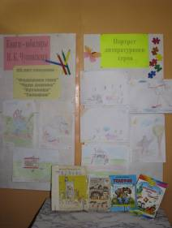
Выставка детских рисунков «Портрет литературного героя» - 85 лет – “Федорино горе”, “Чудо-дерево”, “Путаница”, “Телефон” (1926) К.И. Чуковского, в ней принимали участие ребята 1 класса и 5 класса. Ребята с удовольствием слушали знакомые с детства сказки и рисовали своих любимых литературных героев. (8 чел.)
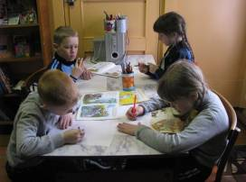

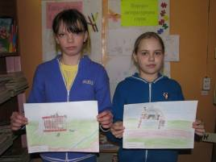

Киноискусство способно формировать сознание людей, основанного на разумных и справедливых началах, формируя характер, образ мыслей и чувств человека. История советского кино тесно связана с историей страны. В библиотеках проходят информационно-познавательные часы, посвященные жизни и творчеству актеров кино

Для ребят в Староверческой СБФ прошёл информационно-познавательный час «Мастера советского кино». Присутствовало 9 человек.
В начале мероприятия ребятам было рассказано: - Благодаря кому появилось кино? Где и когда состоялся первый киносеанс? Как кино прозвали с самых первых дней?, Кто в фильме выполняет сложные и опасные трюки?, От чего зависит успех фильмов? и мн. др. После рассказа была предложена викторина, в которой ребята могли проявить свои знания.
Устный журнал
- «Сказочная страна, где правит чудо» посвящался юбилею режиссера А.Роу. Школьники узнали о нелегкой судьбе режиссера, сказки которого с удовольствием пересматривают из года в год (д. аб.).
Кинозал
- «Сказки А. Роу» был организован к 105-летию со дня рождения режиссера А. Роу. На детском абонементе демонстрировались сказки кинорежиссера.
Просмотр полюбившихся мультфильмов проводился еженедельно для читателей детского абонемента центральной библиотеки «Любимые мульт - герои» во время школьных каникул .

Художественная литература.
Знакомить читателей библиотеки с лучшими образцами художественной литературы и основными литературными юбилеями года – цель данного направления.
Обзор литературы «Книги заветной мечты - прочитай и предложи прочитать друзьям» Верхораменская СБФ
В течение года Даниловская СБФ проводила громкие чтения для детей детского сада по книгам С.Я. Маршака: «Урок родного языка», «Разноцветная книга», «Книжка про книжки», «Веселое путешествие от «А» до «Я», сказкам «Лиса и журавль», «Лиса и медведь» и другим.
Громкие чтения произведения И.А. Бунина «О дураке Емеле, который вышел всех умнее» прошли в центральной библиотеке. При недостаточном количестве этого произведения библиотекарь провела громкое чтение сказки (д. аб.).
Громкое чтение «Детский городской фольклор» прослушало 5 детей (д. аб. ЦБ).
Для учащихся 7 класса прошла литературная игра «Говорун-шоу». В ходе мероприятия детям были предложены различные задания на знание басен, пословиц, скороговорок; правильности написания слов. Самым запоминающимся оказался конкурс «Озвучка» - игрокам нужно было озвучить предложенный фрагмент мультфильма «Вини-Пух идёт в гости», придумав свои реплики согласно заданному сюжету) (д. аб. ЦБ).
Викторина «Мамы литературных героев» (ч. з. ЦБ)
Конкурсная программа
- «По страницам любимых сказок» Октябрьская СБФ
Победители-знатоки сказок получили медали «Умники и умницы». 3 победителя Деревцова Марина, Федоровых Андрей, Денисов Женя.
Присутствовало 45 человек.
Утренник:
- «Веселый урок с Агнией Барто» Октябрьская СБФ
- Жизнь и творчество Агнии Львовны Барто.
- Ребята рассказывали стихи А. Барто.
- Разыграли сценки «Мы с Тамарой», «Сонечка».
- Провели игру - литературные фанты.
Присутствовало 15 человек.
Книжная выставка «Озорные рассказы о школьниках» знакомила ребят с творчеством детских писателей Г. Остера, В. Драгунского (д. аб. ЦБ).
Литературная игра «Самая любимая с детства» (к 105-летию А. Барто). Мероприятие прошло для учащихся 1-х классов обеих школ. Всего присутствовало 41 чел. Ребята познакомились с биографией писательницы. Дети участвовали в викторине «Знаете ли вы стихи А. Барто?». Библиотекарь провела для ребят игровую программу «Весёлые науки».
(чит. зал)
Литературное занятие «И словом и делом». Занятие было посвящено творчеству А. Лиханова. Библиотекарь Нина Геннадьевна представила его произведения, зачитала некоторые отрывки из книг. Была дана рекомендация прочитать произведения этого автора. С ребятами проведена дискуссия на тему дружбы и взаимопомощи. (20 чел.)
(абонем.)

Пушкинский день России
Книжная выставка «Поэзия света, любви и добра» (К Пушкинскому дню России) Верхораменская СБФ
Викторина для детей младшего школьного возраста по сказкам А.С. Пушкина «Волшебный мир сказок А.С. Пушкина» Верхораменская СБФ
Выставка рисунков «Любимые сказки А.С. Пушкина» Б-ка п. Новый

Громкие чтения
• «У лукоморья» («Сказка о рыбаке и рыбке» А.С. Пушкина) Казаковская СБФ
Книжные выставки «В мире сказок А.С Пушкина» (Пушкинский день России) Казаковская СБФ

Семья. Семейное чтение.

Общеизвестно, что приобщение к чтению начинается в семье. Организуя семейное чтение, библиотеки используют свой главный инструмент – книгу, оказывают семье квалифицированную помощь в читательском развитии детей, привлечении и приучении к печатному слову, воспитанию его читательского вкуса – важнейшей составной части общей культуры человека.
Ведь именно семейное воспитание и дает основу характера человека. Все лучшее из книги приходит постепенно, незаметно. Самостоятельно чтением ребенок не займется. Нужны взрослые, которые показали бы ему дорогу в море книг и знаний. Многие родители приходят в библиотеки с детьми не только за книгой, но и на библиотечные мероприятия. Во время таких посещений библиотекарь старается, как можно больше беседовать с родителями, выяснять какие книги ребенок хотел бы прочитать, что его интересует.
В течение 2011 года велась работа с семьей. Особую роль в этом направлении играла библиотека семейного чтения как профильная библиотека. В ней работали клубы по интересам «Семь+Я» - семейный руководитель клуба Русин Н.В., «Счастливы вместе» - руководитель клуба Лучинина Н.Г..
Утренник «Мой ласковый и нежный друг» был проведён в клубе «Семь+Я». Присутствующие посмотрели презентацию «Лапки-царапки», из которой узнали о повадках кошек, о породах кошечек. Ребята рассказали о своих любимцах, а затем посмотрели мультфильм «Котёнок Гав». После просмотра мультфильма были проведены различные конкурсы: «Рисуем кошку», «Накормим кису», «Кошка ловит мышку», «Кот-рыболов». (31 чел.) (чит. зал)

Утренник «Прощай, Азбука». На праздник были приглашены учащиеся 1 класса школы им. С.С. Ракитиной и их родители. Ребята были участниками театрализованного представления, где главными героями были Азбука и Незнайка. Вместе с ними дети читали стихи, пели, танцевали, участвовали в конкурсной программе. А родители были активными зрителями и поддерживали своих детей. В конце праздника ребятам были вручены удостоверения об окончании Азбуки и памятные сувениры. (43 чел.) (чит. зал)

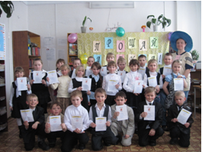

Устный журнал «Твоя вселенная». Мероприятие подготовлено к Дню космонавтики для учащихся 1 класса школы им. С.С. Ракитиной и их родителей, сопровождалось презентацией «Как человек полетел в космос». Презентация состоит из нескольких слайдов, на каждом слайде показан один из этапов подготовки человека к освоению космического пространства. Для ребят библиотекарь читального зала Русин Н.В. подготовила игровую программу «Космонавтом стать хочу». Присутствовало на мероприятии 30 человек. (чит. зал)

Выставка-обзор «Книги мы семьёй читаем» (ко Дню семьи). Обзор сделан на родительском собрании в 1 классе школы им. С.С. Ракитиной. Присутствовали 21 чел. Наталья Владиславовна Русин представила родителям литературу, в которой раскрыта тема по воспитанию детей, сделала обзор журналов для взрослых и детей, которые есть в читальном зале библиотеки. Каждому родителю была вручена памятка с рекомендациями, как привлечь ребёнка к чтению. (чит. зал)

Утренник «Самая любимая, самая красивая» был проведён для учащихся 2 класса школы им. С.С. Ракитиной и их мам. Дети поздравили своих мам, прочитали для них стихи, пели им песни и частушки. Все участники вечера с удовольствием участвовали в игровой программе. А закончился утренник чаепитием. (24 чел.) (чит. зал)

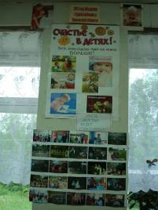
Занятия в клубе «Счастливы вместе» – руководитель Лучинина Н.Г.

Весёлый урок чтения «Читаем всей семьёй». Ребята прослушали небольшое вступление об истории книги и библиотек. Были показаны книги различных годов выпуска, самая старая – 1928 года. Был проведён анализ чтения. Ребята участвовали в весёлой викторине и слушали шуточные рекомендации по привлечению родителей к чтению.
(17 чел.)
февраль (абонем.)
Тематический утренник «Капелька Отчизны». Мероприятие было посвящено семье и семейным традициям. Библиотекарь советовал ребятам литературу, которую можно почитать в кругу семьи. Мероприятие проходило в школе №2. (Присутствовало 18 чел.)

Стенд «2011 год – Год ребёнка» Казаковская СБФ
Боровицкая СБФ семейный тематический вечер «Единый корень» (к международному Дню семьи») Стенды: «Счастье в детях», Альбом «Ох уж эти детки», буклет «Десять заповедей для родителей»

Паломохинская СБФ
Для детей детского сада был проведён тематический вечер «Самый верный друг – бабушка». Была оформлена выставка «Милым женщинам», совместно с работниками Дома культуры был поставлен концерт. Ко дню семьи с ребятами и взрослыми была проведена игровая программа «Папа, мама, я – дружная семья».

Досуг.
Организация клубов
Клуб – это всегда интересно, тем более что темы и формы встреч зачастую выбирают члены клуба. Задача библиотекарей, отталкиваясь от интересов, способствовать активному развитию творческой читательской деятельности. В клубных объединениях поддерживается и поощряется любая творческая инициатива. Игра, становясь основой клубных встреч, приобрела новые качества, стала более серьезной, легко сочетаемой с беседой, размышлением и практическими занятиями.
Октябрьская СБФ
- « «Зал интересных встреч»
Библиотека семейного чтения
- «Светлячок» (для младших школьников)
- «Счастливы вместе» (для учащихся среднего школьного возраста)
- «СЕМЬ+Я» (семейный клуб)
Паломохинская СБФ
- «Непоседы» (дошкольники)
- «Почемучки» (для детей 1-4 кл.)
Староверческая СБФ
- «Росток» (для первоклассников)
кружки
- «Делаем сами, своими руками» (детский)
- «Воздушная петелька» (семейный)
Боровицкая СБФ
- «Затейник» (дети)
Даниловская СБФ
- «Непоседы» (для мл. школьников)
МБУК "Безбожниковская СБ"
- «Воскресная школа «Уроки доброты»
- «Литературный лицей»
- «Развивайка» (для дошкольников)

Данная категория пользователей является активными участниками многих массовых мероприятий, но особо хочется выделить работу библиотек, посвященную Международному дню защиты детей

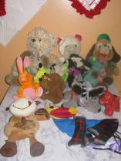
Староверческой СБФ ко Дню защиты детей был оформлен буклет «Ребёнок есть ребёнок», в который вошли поучительные нравоучения для детей. Было подарено 10 буклетов.
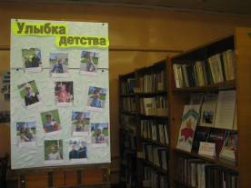
Оформлена фотовыставка «Улыбка детства», в которой приняли участие 12 детей.

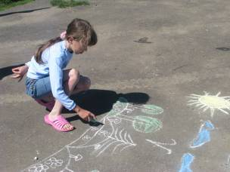
1 июня прошёл конкурс «Рисунок на асфальте». За свои рисунки ребята получили сладкие призы. Участвовало 10 детей.
1 июня прошла акция «Игрушка детям». В течение месяца ребята приносили в библиотеку свои игрушки, которые хотели бы подарить другим детям. В акции приняли участие 15 детей.
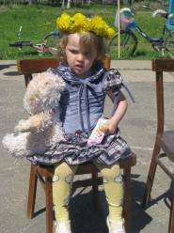

С утра (11.00) 1 июня на площади у ДК и библиотеки для детей прошла театрализованная конкурсная игровая программа «Страна Каникуляндия». В игровой программе приняли участие сказочные герои: Красная шапочка, Карлсон, Гномы, кот Леопольд, Баба Яга, Чебурашка и другие герои. Ребята танцевали, пели, играли, плели венки, участвовали в различных конкурсах, ели мороженое. На игровой программе присутствовало 105 человек (56 детей, 40 взрослых, 9 юношества).
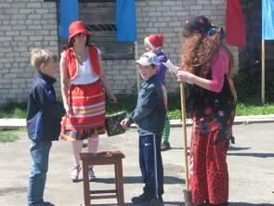
Во второй половине дня 1 июня для ребят была проведена игровая программа «Детство – это я и ты». Ребятам были предложены кричалки - отвечалки, игры экспромты с мячом, обманные загадки. В игровой программе приняли участие 11 детей.
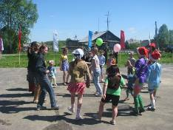
Ко Дню защиты детей Даниловская СБФ совместно с работниками Дома культуры организовала игровую программу «Детство – пора золотая». Дети путешествовали по станциям «Угадай-ка», где отгадывали загадки о лете, «Песенная» - пели песни из мультфильмов, «Сказочная» - участвовали в сказочной викторине, «Игровая» - участвовали в веселых стартах, «Чайная» - пили чай со сладостями.
Для участников клуба «Непоседы» (Даниловская СБФ) в летний период, были проведены часы информации «Пушкин и герои его сказок» по творчеству А.С. Пушкина, «Творчество А. Блока и А. Фета». На каждом мероприятии детей знакомили с биографиями поэтов, дети читали стихи авторов.
Утренник «Вместе весело шагать». Это мероприятие в библиотеке семейного чтения было посвящено Международному дню защиты детей и проводилось совместно с центром соцзащиты, который предоставил детям сладкие призы – шоколадки. На утреннике присутствовали ребята 1 и 2 классов школы им. С.С. Ракитиной – всего 37 человек. На мероприятии дети читали стихи о лете. Участвовали в театрализованном представлении «Дед Мороз и лето», играли в различные игры, пели песни и танцевали. В конце мероприятия каждый участник получил сладкий приз.
Игровые программы
- «Будем делать хорошо и не будем – плохо» Пермятская СБФ
Присутствовало 10 детей
- «За детство счастливое наше, спасибо родная страна» Б-ка п. Новый
Тематические вечера
- «Здравствуй, лето!» Казаковская СБФ
- «Мир всем детям на планете» Боровицкая СБФ
Выставка – развал «Маленьким ребятишкам – новые книжки» (ко Дню защиты детей)
С выставки выдано 10 изданий Шленниковская СБФ
Книжная выставка
- «Детство – чудесная пора!» Октябрьская СБФ
(1 июня – Всемирный день защиты детей.)
- «Советуем прочитать»

Подготовила заведующая отделом инновационно-методической и информационной работы центральной библиотеки г. Мураши Казаковцева Н.В.

